МЮНИЦИПАЛЬНОЕ БЮДЖЕТНОЕ ДОШКОЛЬНОЕ ОБРАЗОВАТЕЛЬНОЕ
УЧРЕЖДЕНИЕ «ДЕТСКИЙ САД №36»

Конспект спортивного развлечения
на тему: «Школа безопасности»
Общеразвивающая группа с 5 до 7 лет.

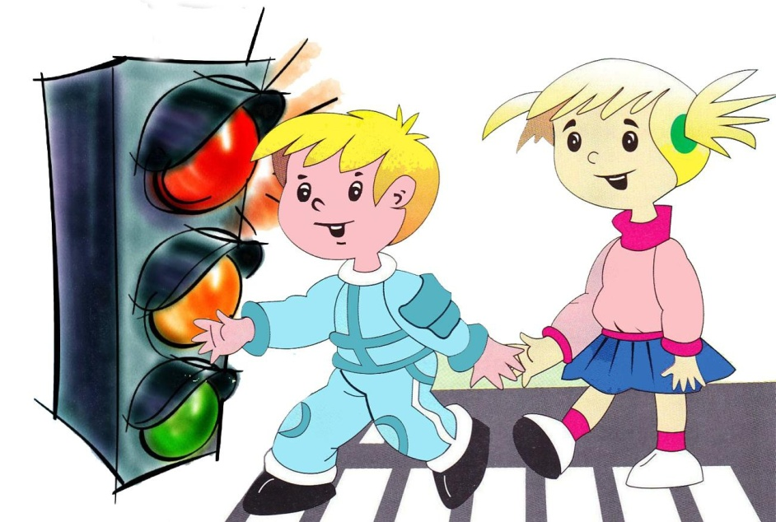

Подготовила:
Инструктор по физической работе
МБДОУ «Детский сад №36»
Борисенкова Нина Андреевна

г. Кировск
2021г.

«ШКОЛА БЕЗОПАСНОСТИ».

Цель: формирование основ безопасности собственной жизнедеятельности.
Задачи:
- расширять, уточнять и систематизировать представления о некоторых видах опасных ситуаций в быту.
- сохранение и укрепление физического и психического здоровья детей;
- развитие физических качеств (скоростных, выносливости и координации);
- накопление и обогащение двигательного опыта детей (овладение основными движениями);
- формирование у воспитанников потребности в двигательной активности и физическом совершенствовании.

Ход мероприятия.
Ведущий
Если друг беда у нас случится,
На кого мы можем положиться?
Кто нам руку помощи протянет?
Кто надеждой на спасенье станет?
Есть в стране спасательный отряд
Смелых и находчивых ребят.
К нам на помощь мчат под вой сирены
Чтоб решить возникшие проблемы.

Ребята, о ком это стихотворение? (Ответ детей)
Правильно, это о спасателях. Спасатели сильные, ловкие, смелые.
Мы сегодня тоже будем спасателями. И сейчас будем спасать тех, кто не умеет плавать.

1. «Спасение утопающего»
На краю площадки обруч в нем игрушка, это «утопающий». Дети бросают в обруч кольца «спасательный круг».
Побеждает команда, сделавшая больше попаданий.

2. «Полоса препятствий» .
- подлезание под дугу
- пробежать по узкой дорожке
- перепрыгнуть через препятствие
Побеждает команда первая преодолевшая дистанцию.

3. «Эвакуация раненого»
Дети делятся на пары. Один «раненый», другой «спасатель». «Спасатель» поддерживает «раненого», «раненый» прыгает на одной ноге, до края площадки. Обратно дети меняются ролями.
Побеждает команда первая преодолевшая дистанцию.

Вопросы по безопасности:
1. Где должны ходить пешеходы? (тротуар)
2. Что делать если на тебе загорелась одежда?
3. Почему опасно играть на проезжей части? (можно попасть под машину).
4. Можно самим брать таблетки? Почему
5. Нужно прятаться во время пожара?
6. Какие сигналы светофора вы знаете? (красный, желтый, зеленый)

Ведущий:
Хорошо вы знаете сигналы светофора вот сейчас мы и поиграем.

П/и «Три цвета светофора»
Наши ребята идут в детский сад.
Наши ребята очень спешат!
Играет музыка, дети бегают по площадке воспитатель показывает красный мяч. Дети останавливаются.
Хоть у вас терпенья нет,
Подождите: красный свет.
Играет музыка, дети бегают по площадке воспитатель показывает желтый мяч. Дети шагают на месте.
Желтый свет на пути –
Приготовьтесь идти!
Играет музыка, дети бегают по площадке воспитатель показывает зелёный мяч. Дети маршируют по залу.
Свет зеленый впереди –
Вот теперь переходи!
Ведущий
Все водителю расскажет,
Скорость верную укажет.
У дороги, как маяк,
Добрый друг – … (дорожный знак)
(Ответ детей)

Ведущий
Молодцы! Конечно это дорожные знаки. Дорожные знаки, Как спасатели оберегают от беды.
Показываю детям знак опасный поворот. А это что знак? (Ответ детей)
4. «Опасный поворот»
Бег между конусами. Побеждает команда первая преодолевшая дистанцию.
Ведущий
Молодцы, ребята!

Истории
1. Сколько деток много тут –
Я устрою им салют!
Вверх песок бросать решил
Всем глаза запорошил!

2. Тетя незнакомая наклонилась к Инне,
Предлагает покататься на крутой машине.
А еще купить планшет, куклу, мишку и конфет.
Осторожно будьте дети, не нужны вам тёти эти!

3. Ягодки красивые, яркие и красные.
Стоп, ребята, могут быть ягодки опасные.
Ими можно отравиться и в больнице очутиться.

4. Приоткрыл малыш окошко –
Посмотреть на мир немножко.
А этаж его седьмой поскорей окно закрой!

Ведущий:
Молодцы, ребята! Все вы знаете.
Вы как настоящие спасатели.
Сейчас посмотрим, дружные вы или нет.

6. «Дружная команда»
Участники команды держат друг друга за пояс бегут до конца площадки и возвращаются назад, не потеряв ни одного участника. Побеждает команда первая преодолевшая дистанцию.

Ведущий:
Молодцы, ребята!

Много правил есть на свете,
Их должны запомнить дети!
В спички лучше не играть!
Дверь чужим не открывать!
Осторожность в гололед
От ушибов сбережет!
И, чтоб не было беды не шалите у воды!
Не бери без спросу нож!
И запомни, где живешь!
Про пожар, что нужно знать,
И кого на помощь звать?
Ноль один, ноль два, ноль три
Ты запомни и звони.

Ведущий:
Школу будущего спасателя вы прошли и все получите медали «Юный спасатель».

